Apresentação TCC I
Slide 1 – Introdução
• Importância da Saúde Pública e Monitoramento Epidemiológico: A saúde pública é fundamental para promover o bem-estar da população, prevenindo doenças e gerenciando surtos. O monitoramento epidemiológico permite a identificação e análise de padrões de saúde e doenças, possibilitando intervenções adequadas e direcionamento de recursos para melhorar a assistência à saúde.
• Aumento de Casos de SRAG e Necessidade de Previsão de Desfechos Clínicos: O aumento significativo nos casos de Síndrome Respiratória Aguda Grave (SRAG) ressalta a necessidade de estratégias eficazes para monitorar e prever desfechos clínicos. Tal previsão é essencial para otimizar a assistência aos pacientes, melhorar a gestão hospitalar e orientar políticas de saúde pública, além de possibilitar intervenções mais rápidas e direcionadas.
• Objetivo Geral: O principal objetivo deste estudo é aplicar técnicas de aprendizado de máquina para prever desfechos clínicos de pacientes diagnosticados com SRAG, como óbito, cura ou situação indefinida. Isso visa facilitar a tomada de decisões clínicas, proporcionando uma análise mais precisa e completa dos dados, o que pode levar a intervenções mais eficazes na assistência à saúde.
Slide 2 – Motivação
impacto da SRAG na saúde pública, a importância da predição para a otimização de recursos hospitalares e os benefícios da análise preditiva na tomada de decisões clínicas.

1. Impacto da SRAG na Saúde Pública
A SRAG, especialmente nos contextos de surtos de vírus como o SARS-CoV-2 e Influenza, representa uma significativa ameaça à saúde pública. O aumento na incidência de casos de SRAG eleva a carga sobre sistemas de saúde, levando a internações em massa e, em casos graves, a um aumento da mortalidade. Isso resulta em um esgotamento dos recursos disponíveis e impacta a capacidade do sistema de saúde em fornecer cuidados para outros pacientes. A vigilância e monitoramento eficazes da SRAG são essenciais para entender a epidemia, controlar a disseminação do vírus e minimizar a mortalidade. Portanto, investigação adicional sobre a SRAG e o uso de dados para prever desfechos é fundamental para a proteção da saúde pública,.

2. Importância da Predição para Otimização de Recursos Hospitalares
Modelos preditivos desempenham um papel crítico na gestão de recursos de saúde, especialmente em situações de emergência sanitária. A capacidade de prever a gravidade dos casos de SRAG permite que gestores hospitalares aloque recursos de maneira mais eficaz, como leitos em UTIs e ventiladores mecânicos. O uso de técnicas de aprendizado de máquina pode identificar rapidamente os pacientes em risco e priorizar as intervenções necessárias, garantindo que os recursos sejam utilizados onde são mais urgentes. Assim, a predição não apenas melhora a eficiência operacional dos hospitais, mas também pode salvar vidas ao permitir intervenções precoces e direcionadas,.

3. Benefícios da Análise Preditiva na Tomada de Decisões Clínicas
A análise preditiva fornece uma base sólida para a tomada de decisões clínicas mais informadas e justificadas. Com dados clínicos estruturados, os modelos preditivos podem identificar padrões e associações que podem não ser imediatamente evidentes. Por exemplo, a análise pode revelar que certos fatores clínicos, como idade, presença de comorbidades ou uso de ventilação mecânica, estão fortemente associados a desfechos adversos. Assim, os profissionais de saúde podem usar essas informações para estratificar o risco de pacientes, planejar intervenções apropriadas e personalizar tratamentos. Em última análise, essa abordagem não apenas melhora a qualidade do atendimento, mas também tem o potencial de reduzir custos a longo prazo, minimizando complicações e readmissões hospitalares,.

Slide 3
Problema e hipótese
• Problema de Pesquisa: Diante do aumento constante dos casos de Síndrome Respiratória Aguda Grave (SRAG), existe uma necessidade crescente de aprimorar as estratégias de monitoramento e previsão dos desfechos clínicos. A questão central é: como as técnicas de análise preditiva podem ser aplicadas aos dados do DataSUS para prever os desfechos clínicos de pacientes com SRAG? Além disso, quais variáveis dentro do conjunto de dados do DataSUS (relativas a SRAG entre 2021 e 2024) estão mais associadas ao desfecho clínico de óbito?
• Hipótese: A hipótese proposta sugere que a utilização de técnicas de mineração de dados permitirá a análise de desfechos clínicos de pacientes com SRAG de forma mais precisa e detalhada. Isso poderá facilitar a tomada de decisões clínicas e aprimorar as estratégias de monitoramento e intervenção em saúde pública, contribuindo, assim, para uma resposta mais eficiente aos casos de SRAG.

Slide 4 – Objetivos

Slide 5 – Fundamentação teórica

• SRAG (Síndrome Respiratória Aguda Grave): A SRAG é uma condição que afeta o sistema respiratório, caracterizada por sintomas graves que podem levar à internação hospitalar, especialmente em populações vulneráveis. A identificação precoce dos casos e a previsão dos desfechos clínicos são essenciais para a gestão eficaz da saúde pública, otimizando o uso de recursos hospitalares e melhorando as intervenções. 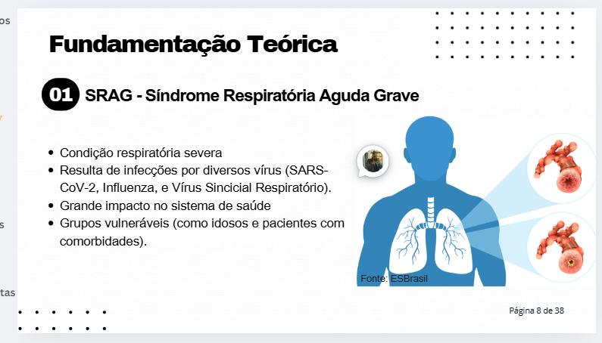

• KDD (Knowledge Discovery in Databases): O processo de KDD envolve uma série de etapas interdependentes para extração de conhecimento útil a partir de grandes volumes de dados. As principais etapas incluem: seleção de dados, pré-processamento, transformação de dados, mineração de dados, e interpretação e avaliação dos resultados. Embora o processo siga uma sequência, ele não é estritamente linear, permitindo iterações para refinar dados e modelos.
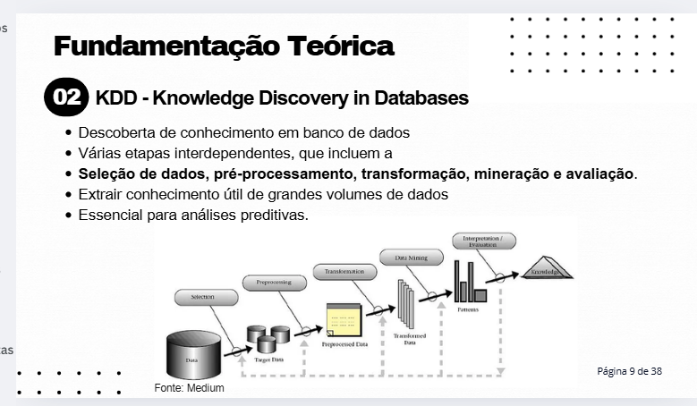
• Aprendizado de Máquina: Esta área da inteligência artificial utiliza algoritmos que permitem aos computadores aprenderem a partir dos dados. O aprendizado de máquina é aplicado para identificar padrões, prever desfechos e oferecer suporte à decisão em contextos complexos, como a saúde pública. O uso de técnicas de aprendizado de máquina na área da saúde tem melhorado a precisão na previsão de desfechos clínicos.
• Aprendizado de Máquina (Machine Learning): Refere-se a algoritmos que permitem que os sistemas aprendam e façam previsões com base em dados. Existem dois tipos principais:
• Aprendizado Supervisionado: Modelos são treinados com dados rotulados e são usados para previsões ou classificações.
• Aprendizado Não Supervisionado: Trata-se de identificar padrões em dados não rotulados. Exemplos incluem clustering e associações.


• Técnicas de Estatística vs Modelos Preditivos: As técnicas estatísticas tradicionais são utilizadas para descrever e inferir sobre dados, enquanto os modelos preditivos são desenvolvidos para prever resultados futuros com base em dados históricos. Modelos preditivos, especialmente os que utilizam aprendizado de máquina, tendem a ser mais adaptativos e eficazes para lidar com grandes volumes de dados complexos, proporcionando insights que podem não ser evidentes por meio de análises estatísticas convencionais.
• Algoritmos: Diversos algoritmos são utilizados em aprendizado de máquina para análise preditiva, incluindo Regressão Logística, Random Forest, XGBoost, entre outros. Cada algoritmo tem suas particularidades e aplicabilidades, possibilitando a modelagem de diferentes tipos de dados e problemas. A escolha do algoritmo correto é crucial para o desempenho da modelagem preditiva, influenciando diretamente a precisão das previsões obtidas

1. Técnicas de Análise de Dados
As técnicas de análise de dados são fundamentais para transformar dados brutos em insights acionáveis. Algumas das principais técnicas discutidas incluem:
- Análise Estatística: Utilizada para descrever e inferir características dos dados. Métodos estatísticos ajudam a validar hipóteses e compreender padrões nos dados.
- Mineração de Dados: Envolve a descoberta de padrões e a extração de informações relevantes de grandes volumes de dados. É um processo que geralmente combina técnicas de aprendizado de máquina e estatística.
- • Regressão Logística: Um modelo estatístico para prever a probabilidade de um resultado binário. É amplamente usado em medicina para prever desfechos de pacientes, dada uma série de variáveis independentes.
- • Árvores de Decisão: Um método de previsão que segmenta os dados em ramos baseados em condições lógicas. Proporcionam uma representação visual fácil de interpretar, sendo úteis para classificação e regresso.
- • Random Forest: É uma técnica de ensemble que utiliza múltiplas árvores de decisão para gerar uma previsão mais robusta e diminui o risco de overfitting, frequentemente utilizada em problemas de classificação e regressão.
- • XGBoost: Um algoritmo de boosting que é altamente eficiente e eficaz para tarefas de predição. É conhecido por sua velocidade e performance, sendo muito utilizado em competições de ciência de dados.
- • Support Vector Machines (SVM): Um algoritmo de classificação que encontra o hiperplano ótimo para separar as classes. É eficaz em problemas com dimensões altas e é utilizado frequentemente em problemas médicos.
- • Redes Neurais: Modelos inspirados no funcionamento do cérebro humano, utilizados para tarefas complexas de classificação e regressão. As redes neurais convolucionais (CNN) são usadas em análise de imagem, enquanto as redes neurais recorrentes (RNN) são aplicadas em dados sequenciais.

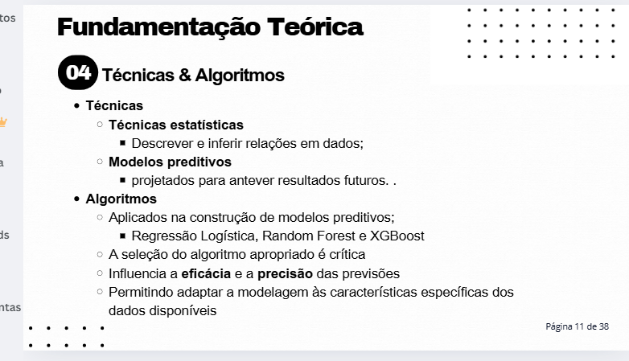
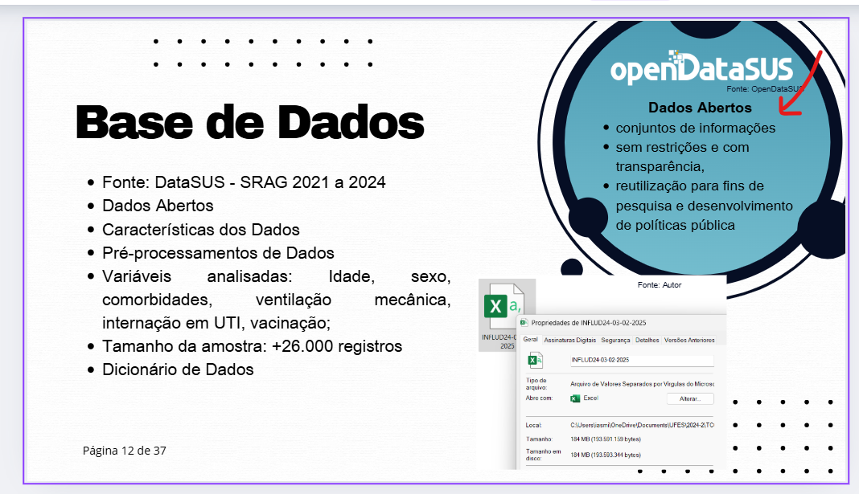
• DataSUS: A base de dados do DataSUS é uma plataforma de dados abertos do Ministério da Saúde do Brasil, que contém informações epidemiológicas, hospitalares e ambulatoriais. O DataSUS permite acesso a registros de saúde pública, facilitando a análise de incidência de doenças, incluindo a Síndrome Respiratória Aguda Grave (SRAG).
• Vigilância em Saúde: A vigilância da SRAG no Brasil, gerida pela Secretaria de Vigilância em Saúde (SVS), foi aprimorada desde a pandemia da Influenza A(H1N1)pdm09. Desde então, o sistema integrou a vigilância de SRAG à rede de monitoramento de Influenza e outros vírus respiratórios.
• Características dos Dados: Os conjuntos de dados disponíveis incluem variáveis clínicas, epidemiológicas e demográficas, como idade, sexo, presença de comorbidades, uso de ventilação mecânica, internação em UTI e status vacinal contra COVID-19 e Influenza. Essas variáveis são essenciais para a modelagem preditiva, pois permitem analisar fatores que influenciam os desfechos clínicos dos pacientes.
• Dados Abertos: Dados abertos são conjuntos de informações que são disponibilizados sem restrições e com transparência, permitindo sua reutilização para fins de pesquisa e desenvolvimento de políticas públicas. No contexto da saúde, esses dados são fundamentais para a realização de estudos epidemiológicos e construção de modelos preditivos.
• Pré-processamento de Dados: Antes de serem analisados, os dados passam por um pré-processamento cuidadoso para garantir sua qualidade. Esta etapa envolve a remoção de inconsistências, tratamento de valores ausentes e normalização de variáveis, a fim de preparar os dados para a análise preditiva e melhorar a representatividade dos resultados.

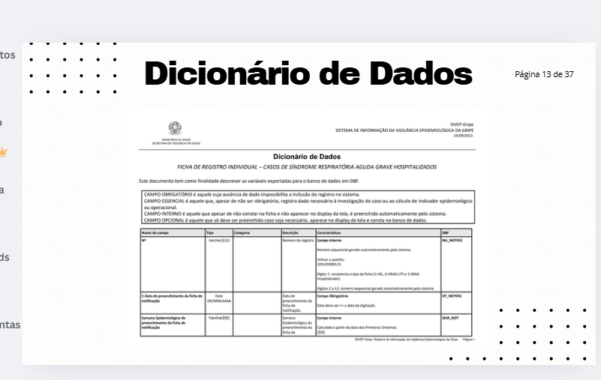
# Metodologia
• Revisão Bibliográfica: A pesquisa começa com uma extensa revisão da literatura, focando em artigos publicados entre 2020 e 2025, para fundamentar teoricamente o estudo. Isso inclui o levantamento de estudos anteriores sobre análise de dados na saúde e a aplicação de técnicas de aprendizado de máquina.
• Identificação de Dados: Utiliza-se a base de dados do DataSUS, com foco na história da SRAG de 2021 a 2024. Essa base oferece informações detalhadas sobre pacientes diagnosticados, abrangendo variáveis clínicas, epidemiológicas e demográficas importantes para a análise.
• Seleção de Variáveis: A metodologia envolve a seleção de variáveis relevantes, como idade, sexo, presença de comorbidades, uso de ventilação mecânica, internação em UTI e status vacinal. A identificação dessas variáveis é crucial para entender quais fatores estão mais associados aos desfechos clínicos.
• Pré-processamento de Dados: Antes de serem utilizados nas análises, os dados passam por um processo de pré-processamento, que inclui a limpeza dos dados, tratamento de valores ausentes, normalização e balanceamento das classes. Essas etapas garantem que os dados sejam de alta qualidade e adequados para a modelagem.
• Análise Preditiva: A pesquisa aplica técnicas de aprendizado de máquina, como Regressão Logística, Random Forest e XGBoost, para construir modelos preditivos. Esses modelos serão testados e comparados para determinar qual oferece melhor desempenho na previsão de desfechos clínicos.
• Avaliação do Desempenho: A eficácia dos modelos será avaliada por meio de métricas estatísticas apropriadas, que permitirão compreender a precisão das previsões e a relevância das variáveis selecionadas.
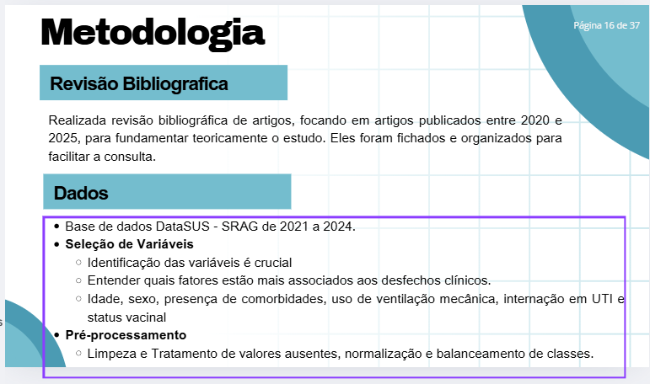

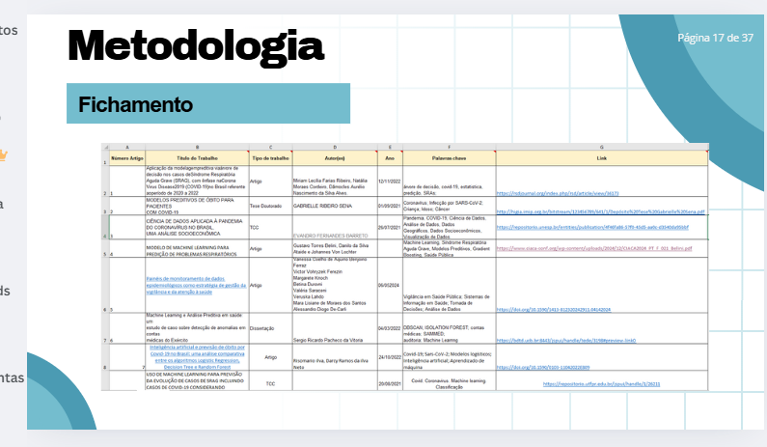
- Linguagens de Programação:
- Python: Amplamente utilizada para análise de dados, possui bibliotecas como Pandas, NumPy e scikit-learn, que são fundamentais para manipulação de dados e construção de modelos de aprendizado de máquina.
- Bibliotecas de Análise de Dados:
- Pandas: Para manipulação e análise de dados, permitindo a leitura e transformação de conjuntos de dados.
- NumPy: Para operações matemáticas e manipulação de arrays multidimensionais.
- Matplotlib e Seaborn: Para visualização de dados, ajudando na exploração de padrões e tendências dos dados coletados.
- Plataformas de Aprendizado de Máquina:
- scikit-learn: Utilizada para implementar modelos de aprendizado de máquina, como Regressão Logística, Random Forest e Support Vector Machines (SVM).
- XGBoost: Tecnologia de aprendizado de máquina baseada em árvores que é usada para tarefas de predição, especialmente em competições e estudos onde a precisão é crucial.
- Ambientes de Desenvolvimento:
- Jupyter Notebook: Um ambiente interativo que permite a execução de código Python e visualização de resultados em blocos, integrando a codificação com anotações.
- Banco de Dados:
- DataSUS: Plataforma de dados do Sistema Único de Saúde do Brasil utilizada para coleta de informações sobre pacientes com SRAG, permitindo acesso a um conjunto abrangente de dados clínicos.
- Ferramentas de Limpeza e Pré-processamento de Dados:
- Frameworks e bibliotecas especializadas em manipulação de dados que facilitam a limpeza, transformação e preparação dos dados para anális


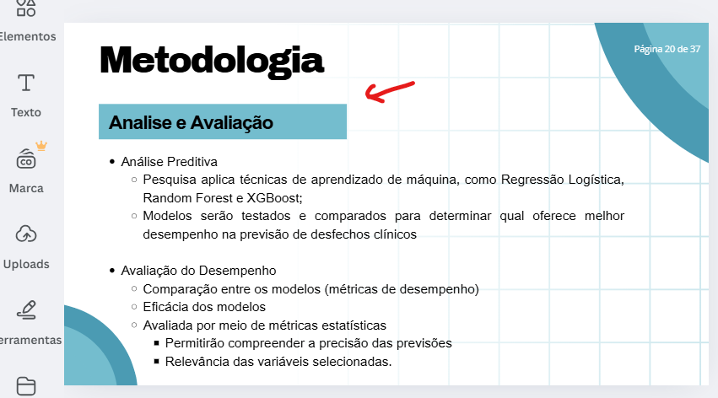

#Resultados Iniciais
• Coleta de Dados: A coleta de dados foi realizada com sucesso a partir da base do DataSUS, abrangendo informações de pacientes diagnosticados com SRAG entre 2021 e 2024. Isso permitiu reunir um conjunto de dados robusto para análise.
• Descrição Preliminar dos Dados: Uma análise inicial dos dados revelou informações críticas, como a prevalência de SRAG em diferentes grupos etários e a relação com comorbidades comuns. Indicadores como a taxa de hospitalização e a necessidade de ventilação mecânica foram mapeados, revelando padrões que podem levar a uma compreensão mais clara da gravidade da condição.
• Limpeza e Pré-processamento: O pré-processamento dos dados incluiu a identificação e tratamento de valores ausentes, normalização de variáveis e balanceamento de classes. Essas etapas garantiram que os dados estivessem prontos para a aplicação de técnicas de aprendizado de máquina.
• Modelagem Inicial: Os primeiros modelos de aprendizado de máquina, como a Regressão Logística, foram desenvolvidos e testados. Resultados preliminares sugerem que alguns fatores, como a idade e a presença de comorbidades (por exemplo, doenças cardiovasculares), têm uma correlação significativa com desfechos clínicos, como a mortalidade.
• Avaliação de Modelos: As análises indicaram que certos algoritmos, como Random Forest, estão se destacando na previsão dos desfechos clínicos, mostrando-se mais robustos em termos de precisão e recall comparados a modelos mais simples.

